
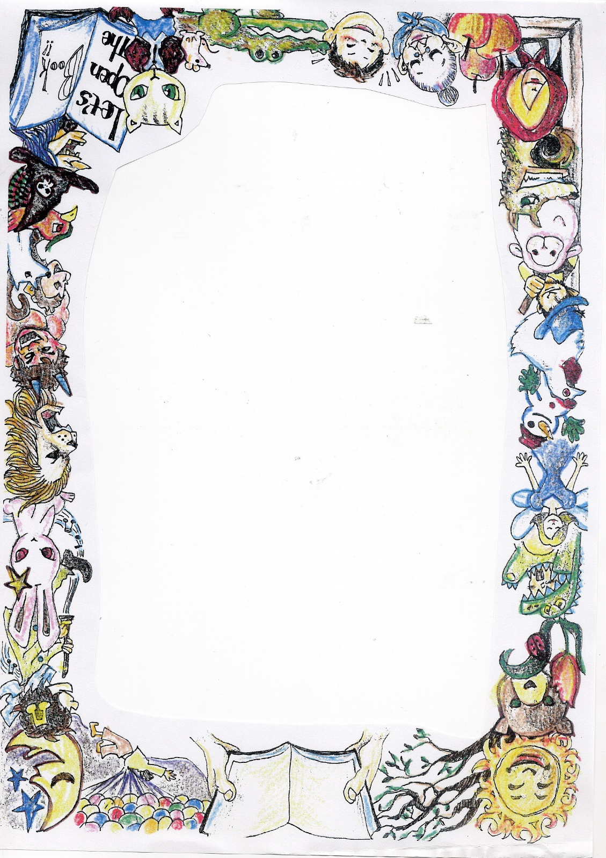
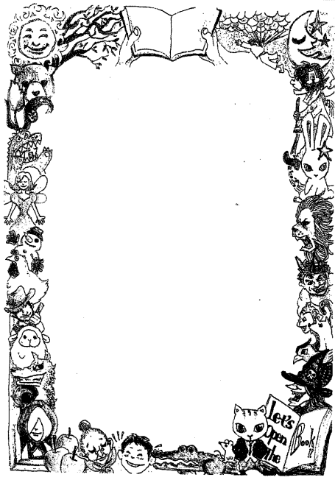
絵本オオルリの会
絵本オオルリの会


絵本の楽しい世界に行ってみませんか‼

毎月１回 第4土曜日 14時から
生涯学習センター図書館おはなしのへや

絵本の読み聞かせ会

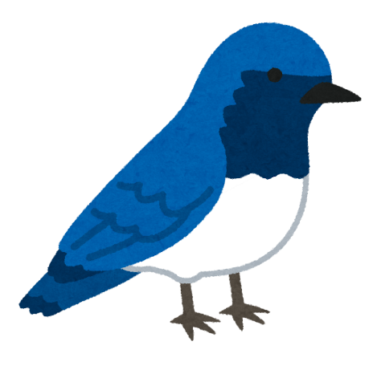
これからの読み聞かせ会
【日時】 2026年1月24日(土)
14時～14時30分頃

【場所】 生涯学習センター図書館
おはなしのへや

【対象】 幼児から

２月28日（第4土曜日）
３月28日（第4土曜日）
４月25日（第4土曜日）

11月２３日（第4土曜日）

八王子市高齢者いきいき課と東京都健康長寿医療センター研究
所が開催した「絵本読み聞かせ講座」を修了したシニア世代の団
予約不要
体です。質の高い読み聞かせを目指し、インストラクターの先生
参加費無料
による勉強会を行っています。

連絡先
代表 佐藤 042‐642‐2749

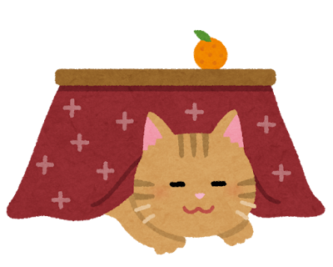
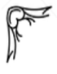
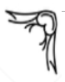
1月の読み聞かせ会

プ ロ グ ラ ム



１．くつした どろぼう
さはら ゆうき ぶん
もりの みさこ え
２．だんろの まえで
鈴木 まもる 作
３．おかあさん、すごい！
スギヤマ カナヨ
4．まめまきバス
藤本 ともひこ 作・絵
５．まゆとおに
富安 陽子 文
降矢 なな 絵

絵

５．
～ テーマは
『冬もこころは
ポッカポカ‼』 ～
知らない 新しい世界の扉を開いてくれる

図書館へ
みんな おいでよ！
おはなしの つづきが
読みたい、 知りたい。
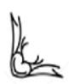
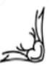
「もういっかい！ もういっかい！
いっしょに絵本を楽しみましょう！！

